ГУО «Средняя школа № 4 г. Пружаны»
Оздоровительный лагерь «Солнышко»

ГАЗЕТА «СДЕЛАЕМ ЛЕТО ЯРЧЕ»
День 17: «День памяти и скорби»
Девиз дня: «Никто не забыт, ничто не забыто»

75 лет мирного неба над головой. И мы помним, и мы не забыли кому благодарны! 17-й день в лагере прошёл под девизом «Никто не забыт, ничто не забыто». Сегодня воспитанники лагеря окунулись в атмосферу памяти, истории, благодарности. Информационный час, посвящённый юным героям, начал день памяти и скорби. Ребята еще раз были поражены героизму и смелости мальчишек и девчонок военных лет.
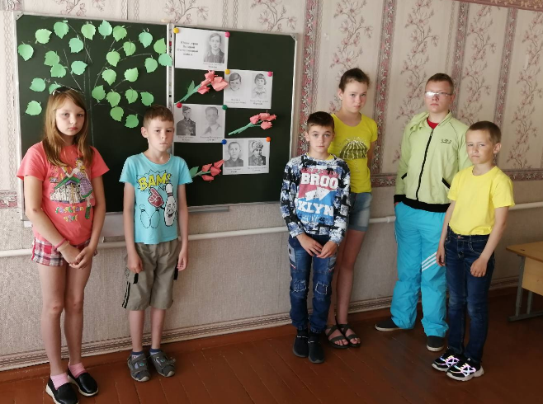
Для двух отрядов были организованы просмотры кинофильмов: «Брестская крепость» и «А зори здесь тихие». Историческое прошлое наполненное героизмом и любовью к родной земле покоряют наши сердца спустя многие годы.
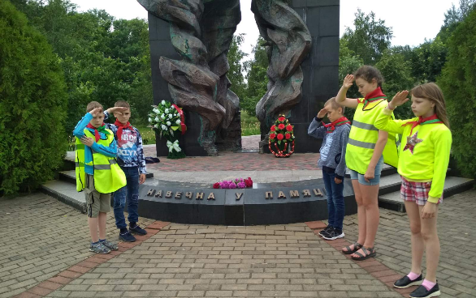
Во второй половине дня ребята второго отряда отправились на экскурсию к памятнику «Сожжённым деревням»
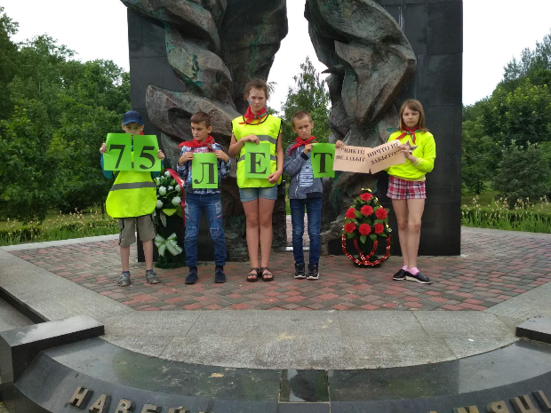
А воспитанники первого отряда оформили фотовыставку с «Солдаты мая, слава Вам навеки»
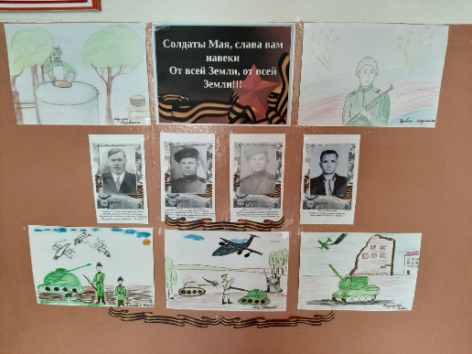
Ведь много семей, которые чтят память о своих близких воевавших и принёсших Великую победу!

